Experimento P-2
Segunda Ley de Newton

Física
Objetivo

- Estudiar la relación entre aceleración y masa.

- Aprender acerca de fuerza, masa y aceleración.

Equipo

- Sensor de Movimiento NeuLog
- PC y módulo USB 

Materiales

- Un carrito con una tarjeta
- Una caja de Madera con gancho, abierta para poder ponerle peso
- Cinta adhesiva
- 3 pesas de 50 g
- 2 pesas 100 g
- Un gancho del equipo de poleas
- Un metro de medir
- Una cuerda (el largo debe ser la distancia de la mesa al suelo)

Discusión

La Segunda Ley de Newton de movimiento fue la primera en definir con precisión la relación entre fuerza, masa y aceleración. La aceleración es directamente proporcional a la fuerza neta aplicada en la misma dirección. La fuerza neta es igual al producto de la masa multiplicada por la aceleración: F = m ∙ a

En esta actividad, estudiaremos la relación entre aceleración y masa, manteniendo la fuerza constante. Jalaremos un carro con diferentes pesos a través de una mesa, usando un peso colgado - la fuerza constante. La aceleración será medida mediante un sensor de movimiento. Usted debe trazar una gráfica de aceleración en función de la masa y después utilizar la gráfica para concluir acerca de la relación entre masa y aceleración. Trataremos de reducir al mínimo la fricción e ignorarla en los cálculos. (Es posible llevar a cabo el experimento manteniendo constante la masa del carro y cambiando el peso de arrastre).

Procedimiento

Configuración del Experimento

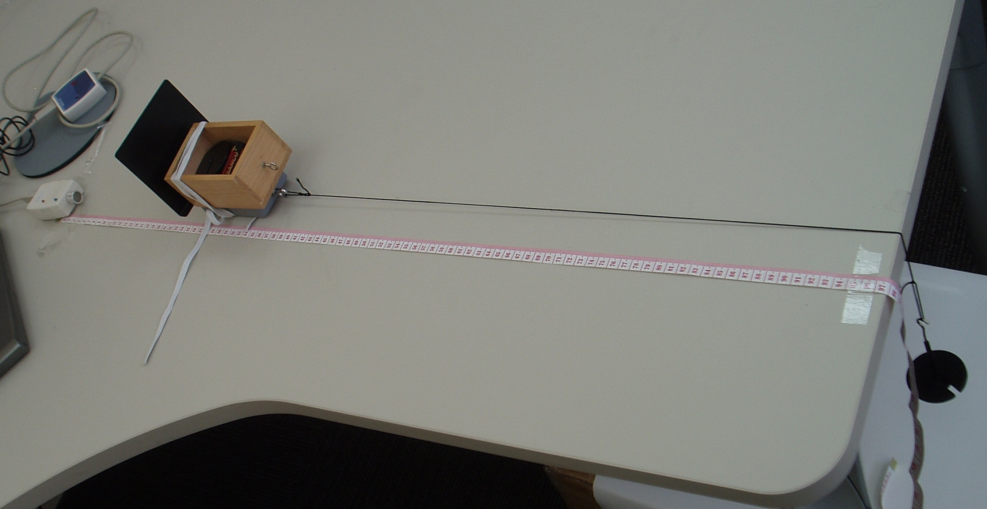

- Ensamble el siguiente sistema: coloque las cuatro pesas, 2 - 50 gramos y 2 - 100 gramos en la caja abierta; coloque la caja sobre el carrito y amárrela a éste con una cuerda. Necesitamos un peso relativamente alto de 0.5 Kg; el peso conjunto de la caja abierta y el carrito es de 200 gramos.
- Para el peso colgante t-la fuerza constante: Conecte el gancho de la masa a la cuerda, añada una pesa de 50 gr al gancho. El gancho con la masa debe colgar desde el borde de la mesa, como se muestra en la imagen. (El peso colgante debe ser capaz de mover el carrito sobre la mesa por ello puede que usted deba ajustar y equilibrar la masa entre el peso colgante y el carrito).
- Conecte el otro extremo de la cuerda al carrito.
- Pegue con cinta la regla de medir a la mesa como guía para el movimiento del carrito.

Configuración del Sensor

- Conecte el módulo USB a la computadora.
- Conecte el sensor de Movimiento al módulo USB.
- La distancia a medir debe estar al menos a 25 cm de distancia del sensor y el tamaño del objetivo debe ser de al menos 10x10 cm. Coloque el sensor cerca del metro, en la línea 0 cm en frente del carrito en su posición de inicio; debemos comenzar siempre de la misma posición. La posición inicial del carrito debe ser la línea de 30 cm en el metro.
- Regrese al software NeuLog. Haga clic en el ícono  para cargar la configuración del experimento; esto configura el tiempo de medición en 5 segundos y la velocidad de muestreo en 100 por segundo. También configura el sensor al modo distancia.

Pruebas y mediciones

- Antes de comenzar los experimentos, asegúrese de que el sensor de movimiento esté bien alineado

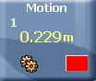

- Observe que los valores de distancia ya aparecen en la caja del módulo del sensor. Mueva el carrito desde el punto de partida a 30 cm del sensor hasta el borde de la mesa y asegúrese de que el sensor pueda seguir el objeto hasta el final.
- Haga clic en el botón configuración del módulo  de la caja del módulo del sensor para abrir nuevamente la caja de diálogo. Seleccione el botón m/s para cambiar el modo del sensor a velocidad.

- Coloque el carrito nuevamente en la posición de partida y haga clic en el ícono Medir 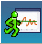 para iniciar la medición.
- Suelte el carrito, haciéndolo cada vez de la misma manera. Detenga el carrito en el borde de la mesa. Registre los datos de velocidad contra tiempo.
- Determine la aceleración promedio: haga clic en el ícono Cursores 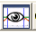, mueva los dos cursores a la parte del experimento donde se mide el movimiento inicial y final.
- Haga clic en el ícono Funciones 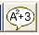 y a continuación haga clic en el tabulador funciones. Seleccione la opción "Ajuste Lineal entre cursores" en el segundo menú desplegable y haga clic en el ícono Calcular funciones ; observe la fórmula del mejor ajuste lineal. La pendiente de la gráfica es la aceleración promedio. Registre el resultado en la tabla.
- Repita los pasos 12-15 dos veces más.
- Quite una pesa de 50 gr de la caja abierta y repita los pasos 12-16.
- Quite una segunda pesa de 50 gr de la caja abierta y repita los pasos 12-16.

Tabla de datos de aceleración:

Casos | Aceleración (m/s²) |  |  | Aceleración promedio (m/s²)
Casos | ensayo1 | ensayo 2 | ensayo 3 | Aceleración promedio (m/s²)
Carrito+200 gr
Carrito+150 gr
Carrito+100gr
Preguntas de Resumen

- Calcule la aceleración promedio de los 3 ensayos para cada masa y anote en la tabla. Según la segunda ley de Newton del movimiento, la fuerza en el sistema es:
La masa de arrastre x g –f = (masa del carrito + masa de la carga) x a
Donde a - es la aceleración; g - es la constante de gravitación; f - es la fuerza de fricción. En este experimento vamos a ignorar la fuerza de fricción. Como la masa del peso que jala es constante, la aceleración será inversamente proporcional a la masa del carrito.

Investigación de Desafío

- Grafique los datos de la tabla: la masa total en el eje Y y la aceleración media en el eje X.
- ¿Cuál es la relación entre las masas y la aceleración?
- ¿Concuerda el resultado con la Segunda Ley de Newton de movimiento?
- ¿Qué pasará con la aceleración si aumenta el peso en la masa que jala?

